**Thực hành bài 1 – nhóm 02 – nhiệm vụ 2.2**

**Nhiệm vụ 2.2: Xử lý lỗi phần mềm cơ bản**

* **Mô tả**: Sử dụng AI để khắc phục lỗi “Notepad++ không mở được file Python lớn”.

Mô tả lỗi: khi bấm chạy file Python đó trên notepad++ nó có mở bản chạy lên 0,1s rồi biến mất. Không chạy được.

Al hướng dẫn khắc phục:

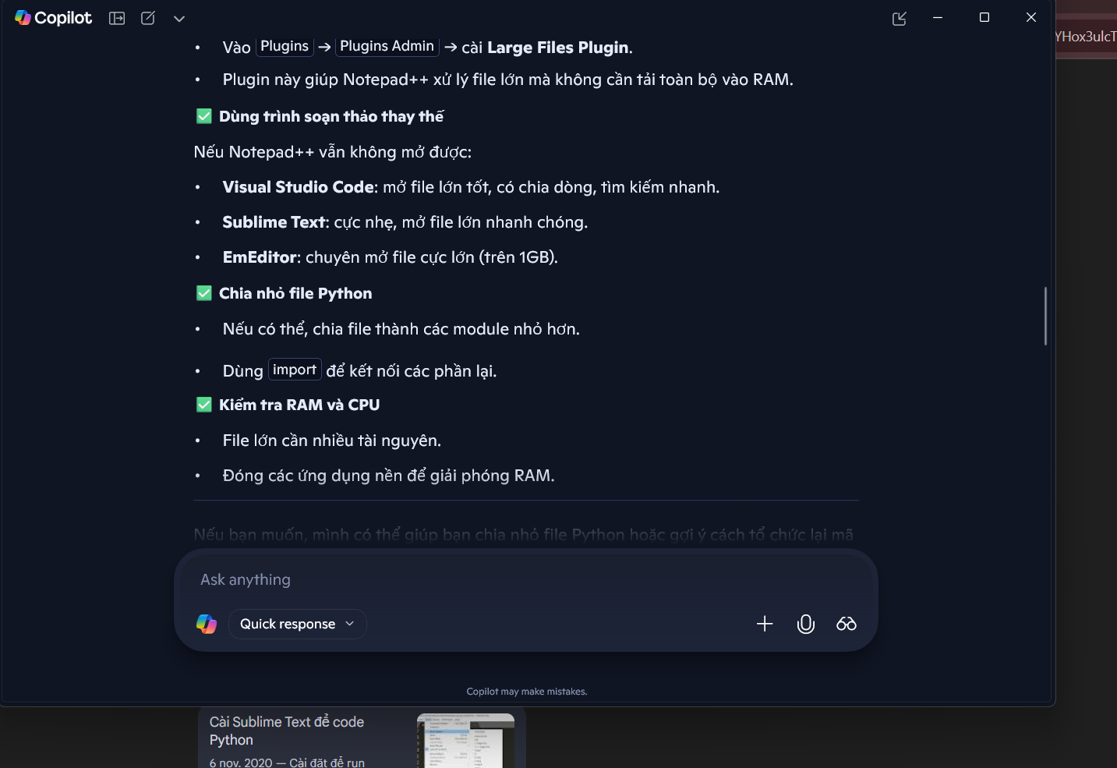

Giải pháp lựa chọn: Dùng trình soạn thảo thay thế Sublime Text.

Kết quả: chạy thành công file python 2MB mà không báo lỗi

